Pracovní list č.4

Téma: Novorozenec, kojenec, kojení, stavba lebky novorozence, zakřivení páteře

1. Novorozenec:
1a) Jaké jsou základní charakteristiky zralého novorozence?
- váha, délka, obvod hlavičky:
- v oblasti reflexů:
- na genitálu:
1b) Vyhledejte, co se hodnotí pomocí Apgar skóre:

1c) Jaký je hlavní úkol dítěte v novorozeneckém období?

1d) Vysvětlete, co je to screening a uveďte příklad tohoto vyšetření u novorozenců:

1e) Popište charakteristické znaky novorozenecké lebky a základní kosti (česky, latinsky):
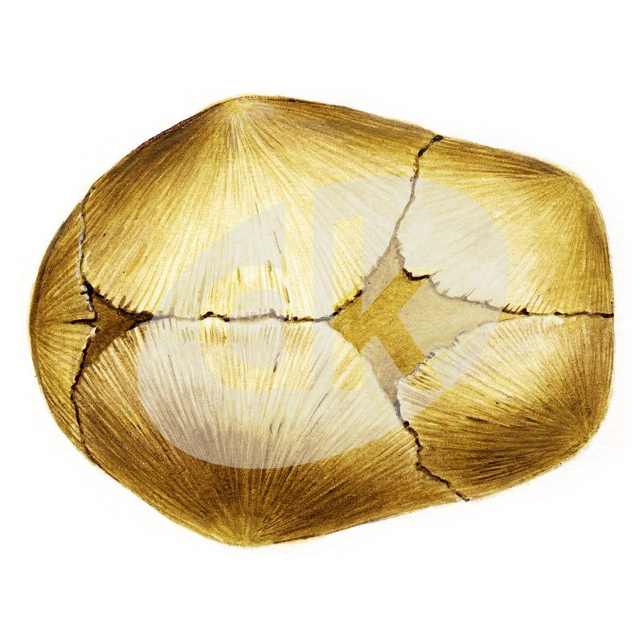
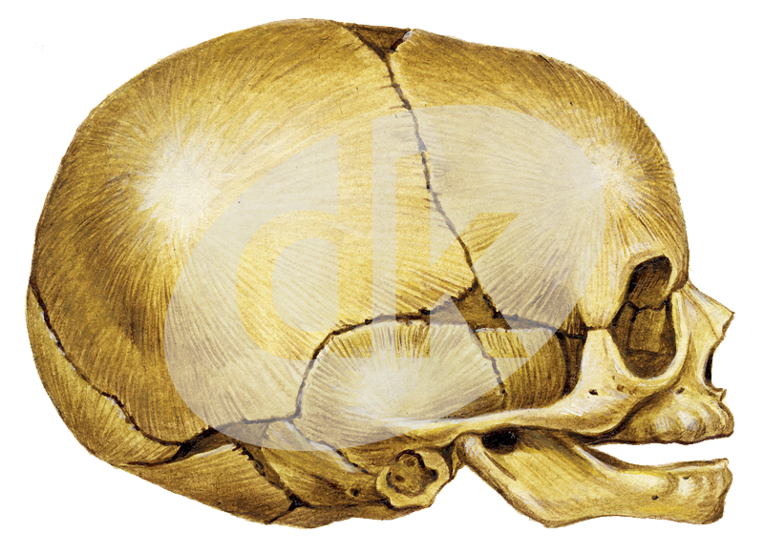

(http://somatology.webnode.cz/lidska-kostra/lebka-novorozence/

3. Kojenec:
3a) V Manuálu č.I/ str. 48 – 55 prostudujte kapitolu o kojení:
Jaké je složení mateřského mléka?

Jaký je význam kojení:
- pro výživu dítěte pro dítě:

- pro zdraví dítěte:

- pro zdraví matky:

Existují nějaké kontraindikace kojení?

Co je to kolostrum? Jaké je jeho složení?

Popište správnou techniku kojení (prostudujte ww.kojeni.cz, sekce Odborné texty)

Je vhodné dávat dítěti dudlíky a doplňovat kojení dokrmováním z láhve? Své tvrzení zdůvodněte:

Co to znamená výlučné kojení?

Jaká pravidla musí dodržovat porodnice s označením Baby - Friendly Hospital:

3b) Popište vývoj dvojesovitého zakřivení páteře u kojence:
